Министерство науки и высшего образования Российской Федерации
филиал федерального государственного автономного образовательного учреждения высшего образования
«Мурманский арктический университет»
(филиал МАУ в г. Кировске)

Форма обучения очная
Специальность 09.02.07

ОТЧЕТ
ПО ПРАКТИЧЕСКОЙ РАБОТЕ

ПО МДК 05.01 Проектирование и дизайн информационных систем

Студента Быкова М.С. группы 2-ИСП-24-оКФ

Кировск
2026
ПРАКТИЧЕСКАЯ РАБОТА №7.
Тема: Разработка концептуальной и физической модели информационной модели.
Цель: закрепить основные практические навыки в проектировании модели БД для информационной системы.
Ход работы:
В данной предметной области были выделены сущности: Пользователь, Отчеты, Проекты, Задачи, Документация_проекта, Пользователь_задачи, как показано на рисунке 1.
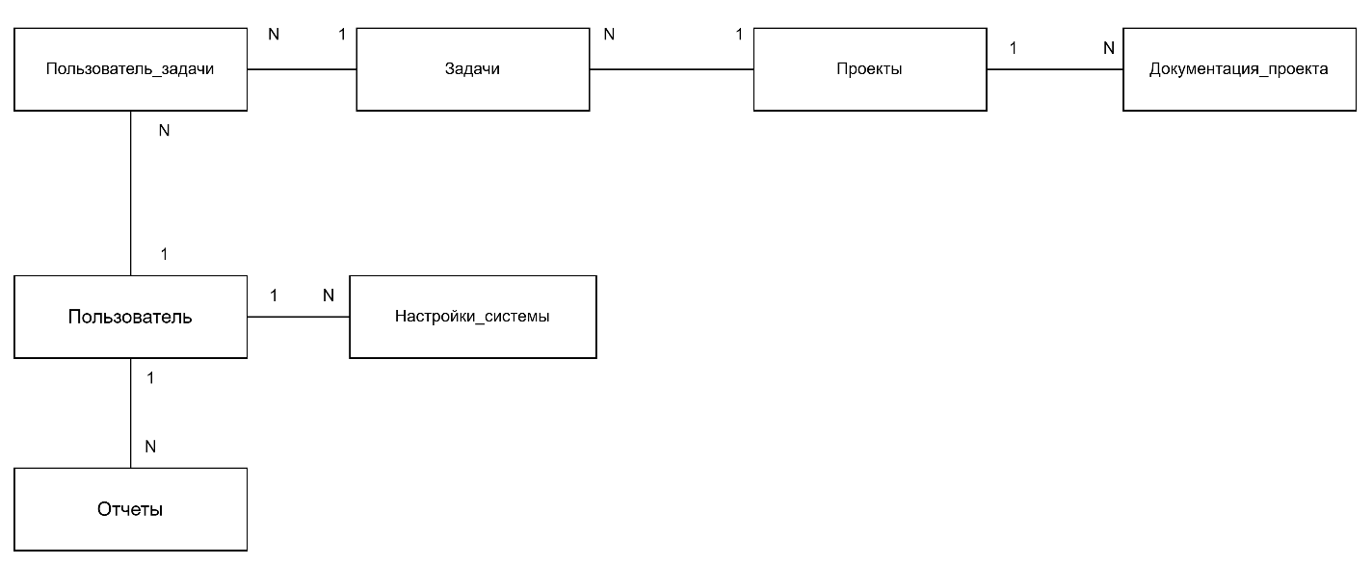
Рисунок 1 – Схема базы данных

В ходе концептуального проектирования были выделены атрибуты сущностей, как показано на рисунке 2.
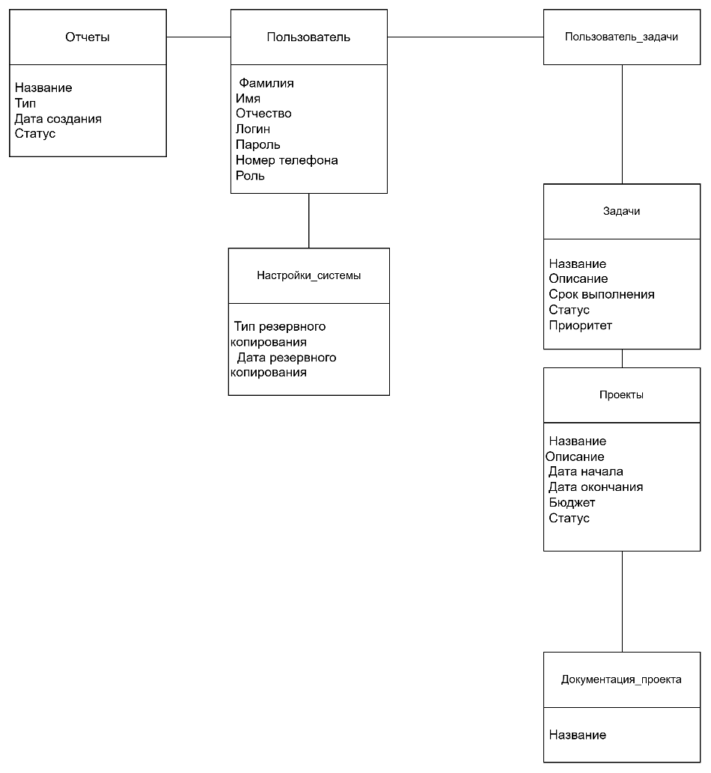
Рисунок 2 – Атрибуты

Для Каждой таблицы были определены первичные и внешние ключи, рисунок 3.
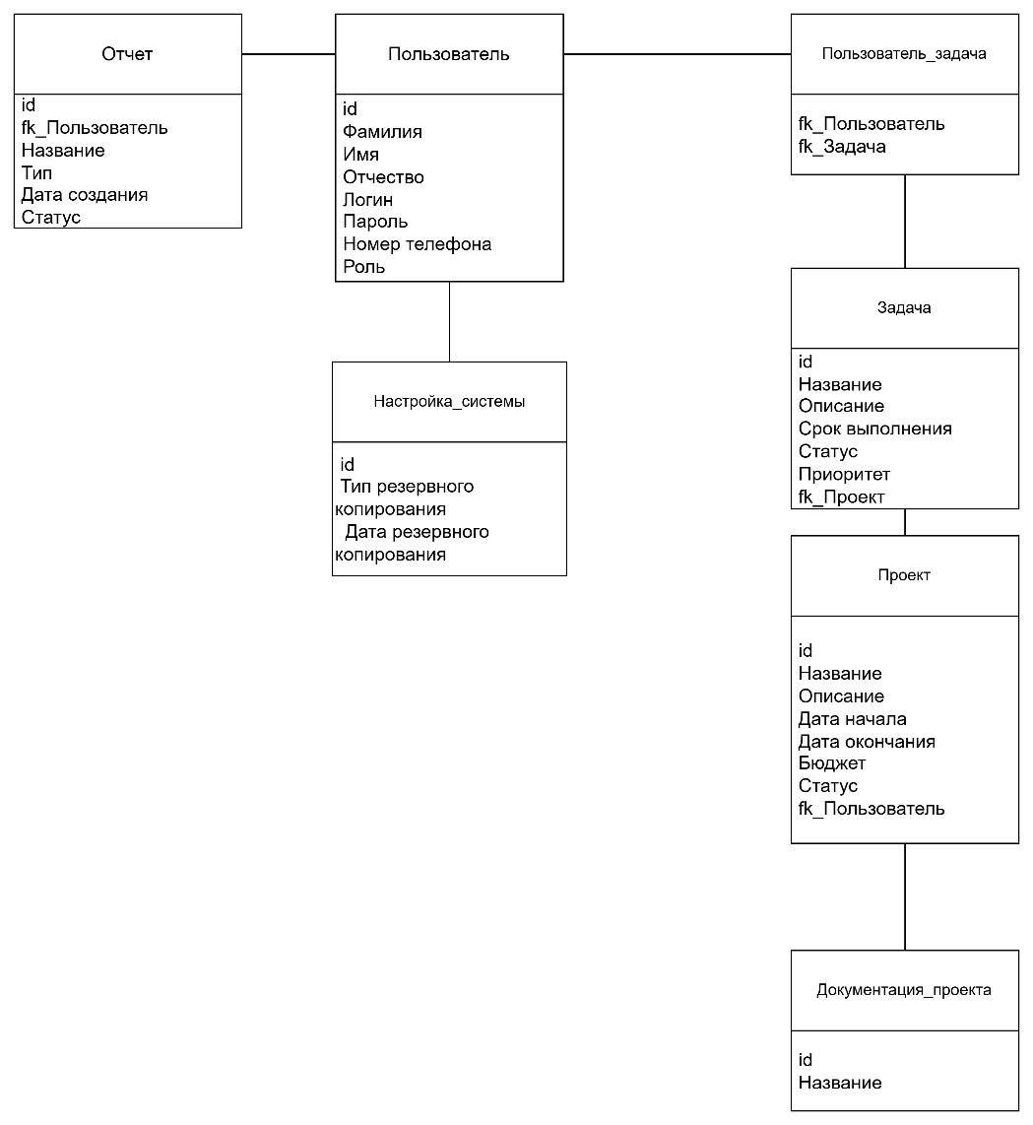
Рисунок 3 – Логическая схема базы данных

Были определены свойства типы атрибутов таблиц для реализации СУБД Postgresql, таблица 1.

Таблица 1 – Свойства и типы данных атрибутов
Таблица | Атрибуты | Тип данных | Обязательный к заполнению | Значение по умолчанию | Домен | Описательный/  ключевой/  составной
1 | 2 | 3 | 4 | 5 | 6 | 7
user | id | smallserial | да | a_i | нет | ключевой
 | lastname | character varying(255) | да | нет | нет | описательный
 | firstname | character varying(255) | да | нет | нет | описательный
 | middlename | character varying(255) | нет | нет | нет | описательный
 | login | character varying(20) | да | нет | нет | описательный
 | password | character varying(255) | да | нет | нет | описательный
 | email | character varying(255) | да | нет | нет | описательный
 | phone_number | character varying(12) | да | нет | нет | описательный
 | role | character varying(20) | да | нет | нет | описательный

Продолжение таблицы 1
1 | 2 | 3 | 4 | 5 | 6 | 7
project | id | serial | да | A_I | нет | ключевой
 | title | character varying(255) | да | нет | нет | описательный
 | description | character varying(255) | да | нет | нет | описательный
 | begin_date | timestamp without time zone | да | нет | нет | описательный
 | end_date | timestamp without time zone | да | нет | нет | описательный
 | budget | integer | да | нет | нет | описательный
 | status | character varying(20) | да | нет | нет | описательный
 | fk_user | smallserial | да | нет | нет | описательный
system_setting | id | serial | да | A_I | нет | ключевой
 | backup_type | character varying(30) | да | нет | нет | описательный
 | backup_date | timestamp without time zone | да | нет | нет | описательный
user_task | fk_user | serial | да | нет | нет | составной
 | fk_task | serial | да | нет | нет | составной
task | id | serial | да | A_I | нет | ключевой
 | fk_project | serial | да | нет | нет | описательный
 | title | character varying(255) | да | нет | нет | описательный
 | description | character varying(255) | да | нет | нет | описательный
 | deadline | timestamp without time zone | да | нет | нет | описательный
 | status | character varying(20) | да | нет | нет | описательный
 | priority | character varying(20) | да | нет | нет | описательный
ууууууууууууууууууууууууууууууууууууууууууууууууууууууууууууПродолжение таблицы 1
1 | 2 | 3 | 4 | 5 | 6 | 7
report | id | serial | да | A_I | нет | ключевой
 | title | character varying(255) | да | нет | нет | описательный
 | type | character varying(25) | да | нет | нет | описательный
 | create_date | timestamp without time zone | да | нет | нет | описательный
 | status | character varying(20) | да | нет | нет | описательный
 | fk_user | smallserial | да | нет | нет | описательный
project_document | id | serial | да | A_I | нет | ключевой
 | title | character varying(255) | да | нет | нет | описательный
 | fk_project | serial | да | нет | нет | описательный
В ходе физического проектирования была получена схема базы данных для реализации в СУБД Postgresql, представлена на рисунке 4.
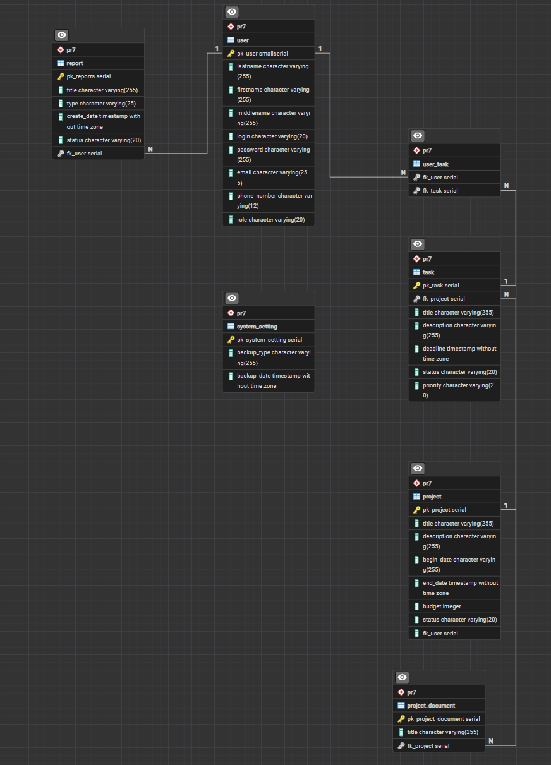
Рисунок 4 – Физическая схема базы данных
Проанализировав разработанную модель (рисунок 6), можно сделать вывод, что она нормализована и соответствует третей нормальной форме, т.к.:
- все таблицы в базе данных соответствуют первой нормальной форме т.к. все атрибуты простые (атомарные);
- все таблицы в базе данных соответствуют второй нормальной форме т.к. каждый не ключевой атрибут функционально полно зависит от первичного ключа;
- каждый не ключевой атрибут в таблицах не транзитивно зависит от первичного ключа.

